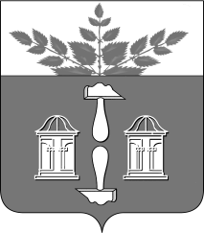
Тульская область
Муниципальное образование
ЩЁКИНСКИЙ РАЙОН

АДМИНИСТРАЦИЯ ЩЁКИНСКОГО РАЙОНА

Р А С П О Р Я Ж Е Н И Е

от ________________ № __________

Об объявлении Благодарности главы
администрации Щекинского района

На основании постановления администрации Щекинского района от 20.02.2017 № 2-199 «Об утверждении положений о Почетной грамоте администрации Щекинского района, Благодарности главы администрации Щекинского района и о Благодарственном письме главы администрации Щекинского района»:
1. За многолетний добросовестный труд, профессиональное мастерство и в связи с 70-летием со дня основания акционерного общества «Щекинский завод «Котельно-вспомогательного оборудования и трубопроводов» объявить Благодарность главы администрации Щекинского района:
1) Ноздреватых Александру Григорьевичу, наладчику сварочного и газоплазморезательного оборудования 6 разряда отдела главного сварщика акционерного общества «Щекинский завод «Котельно-вспомогательного оборудования и трубопроводов»;

2) Фоминой Елене Александровне, ведущему инженеру-технологу акционерного общества «Щекинский завод «Котельно-вспомогательного оборудования и трубопроводов».
2. Распоряжение вступает в силу со дня подписания.

Глава администрации муниципального образования Щекинский район | А.С. Гамбург

Исп. Суворова Анна Александровна,
Тел.5-91-49

